Evaluacija s državnog stručnog skupa

Evaluacijski upitnik ispunio je 541 sudionik stručnog skupa. Primjerenost ponuđene teme vrednovana je ocjenom 4.71. Više od 85 % sudionika smatra da je atmosfera tijekom stručnog skupa i komunikaciju među sudionicima bila izvrsna, a gotovo 90 % smatra da su organizacija i opća ocjena stručnog skupa izvrsne.

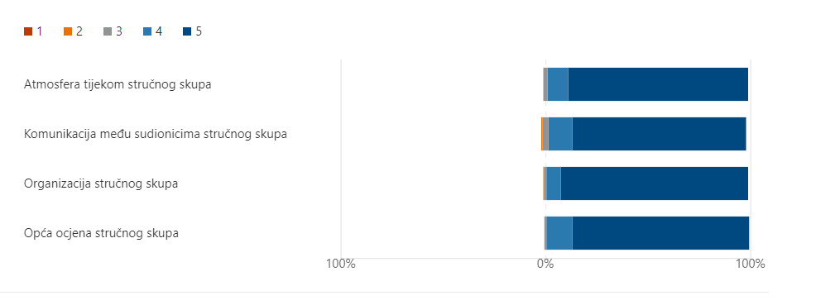

U nastavku donosimo grafički prikaz zadovoljstva stručnim znanjem i pripremljenosti, komunikacije sa sudionicima skupa te općom ocjenom svih predavača.

Slika 1. Grafički prikaz zadovoljstva sudionika stručnim znanjem i pripremljenošću predavača

Slika 2. Grafički prikaz zadovoljstva sudionika komunikacijom predavača sa sudionicima stručnog skupa

Slika 3. Grafički prikaz opće ocjene svih predavača na stručnom skupu

Sve je bilo dobro. Izvrsni predavači, zanimljive teme!, Sve je bilo odlično. Hvala na zanimljivom i korisnom skupu., Fascinantno je da je stvarno sve bilo dobro!, Izvrsno organiziran skup., Sve je bilo dobro, zapravo odlično, raznovrsno i inspirativno!, Sve je bilo odlično: predavači, zanimljive teme i na zanimljiv način prezentirane, dinamika, Šteta što je skup online, bilo bi puno ljepše i zanimljivije da je uživo… samo su neki od komentara sudionika skupa.

Voditelji stručnog skupa:
Igor Šelimber, prof. i Ratko Višak, prof.

